**钉钉解绑中行卡**

1. 如果需要换卡绑定，必须先解绑之前绑过的中行卡，打开钉钉，点击手机最下方中间的【校园通】按钮。

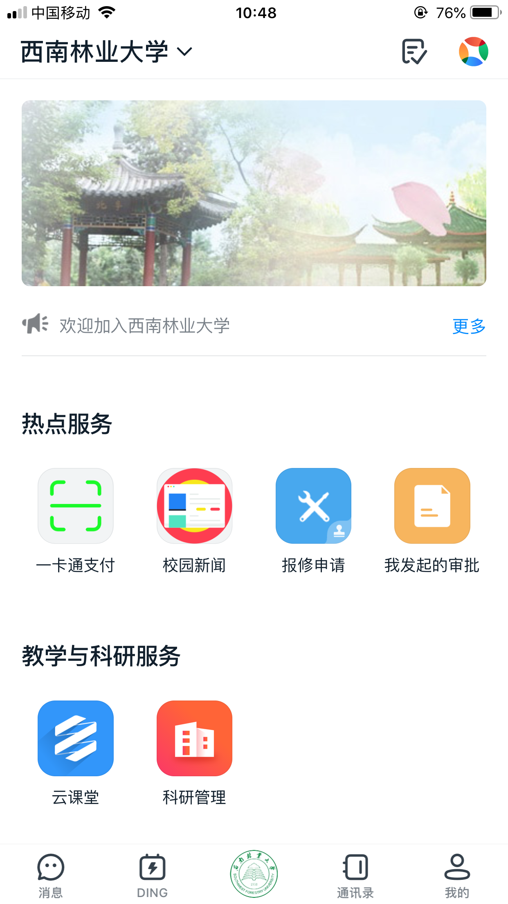

1. 找到并点击【中行解约】按钮进入中行解约功能页面。

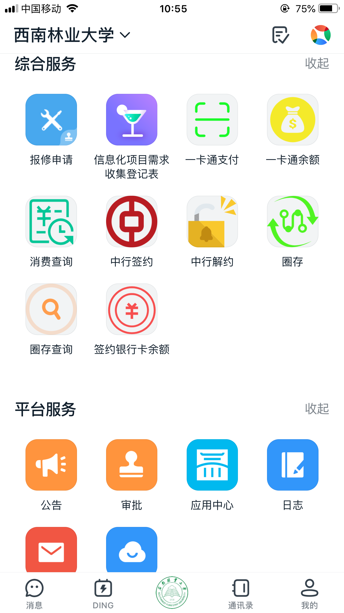

1. 点击需要解约的中国银行卡。

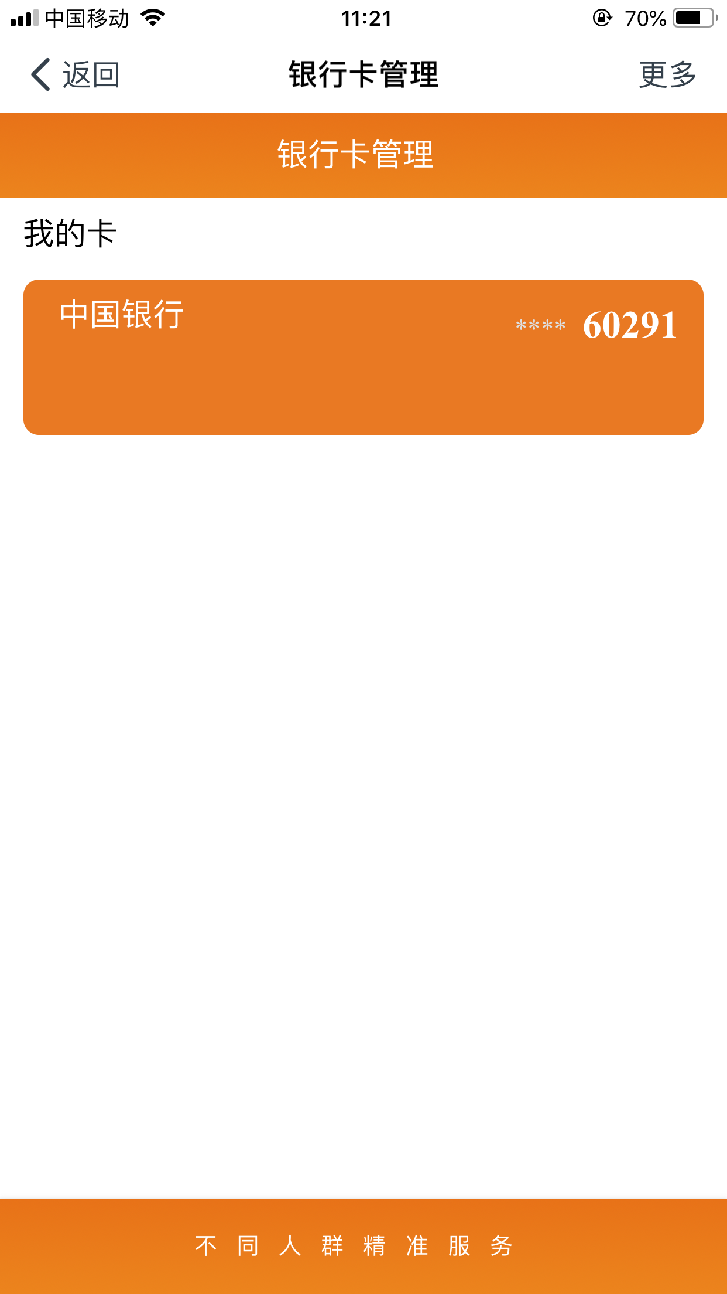

1. 点击解绑银行卡，点击【确定】按钮。

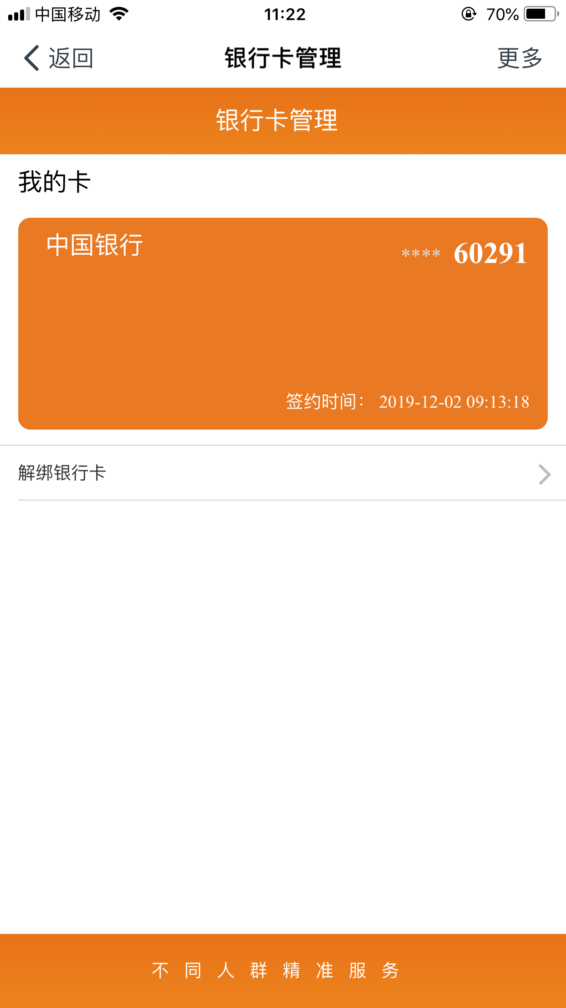

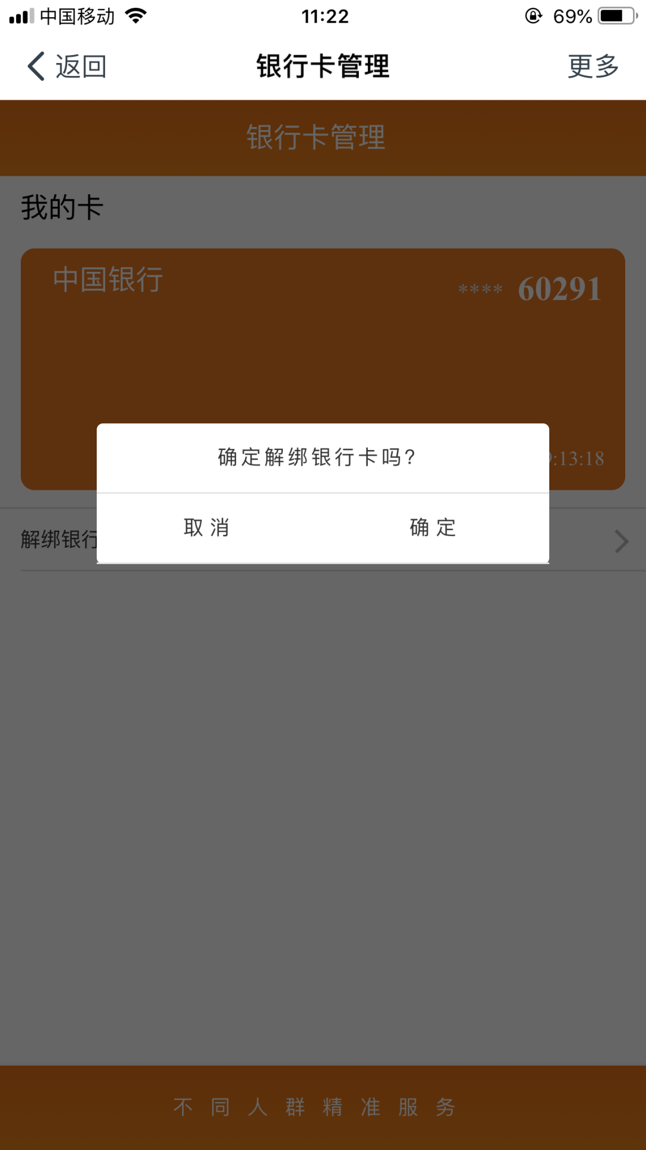

1. 解约成功，手动点击返回。

